Tulipany stemplowane gumką ołówka

Do wykonania potrzebujesz:
- kartkę z bloku technicznego (u mnie format A5),
- zieloną kartkę z bloku technicznego,
- wycięty szablon kwiatu tulipana,
- żółtą farbę,
- ołówek z gumką,
- klej.
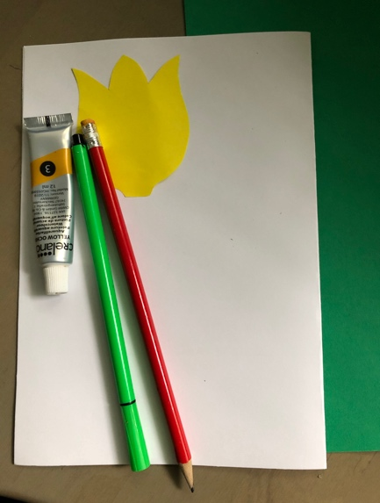

- Połóż szablon kwiatu tulipana na kartce i stempluj wokół niego gumką ołówka zamoczoną w żółtej farbie.
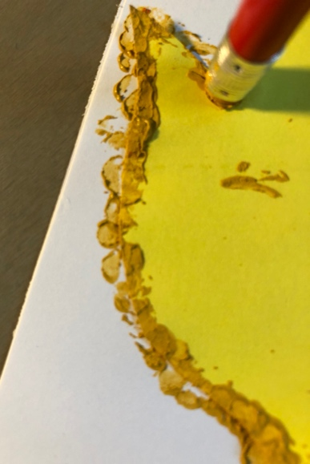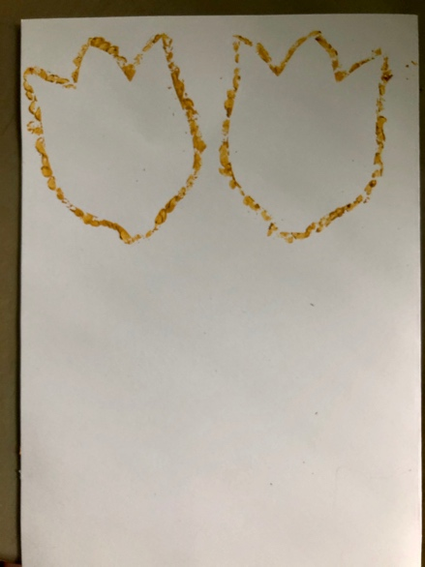

- Na zielonej kartce narysuj łodygi i liście kwiatów. Wytnij je.
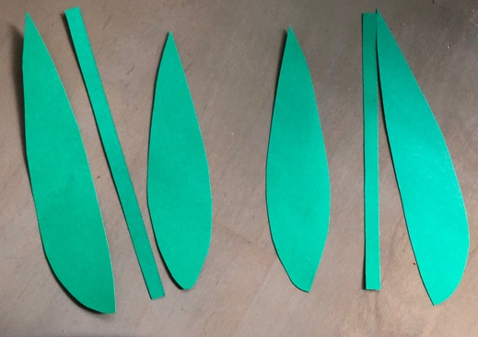
- Przyklej łodygi i liście.
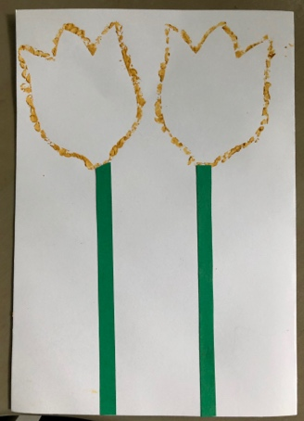

Gotowe .
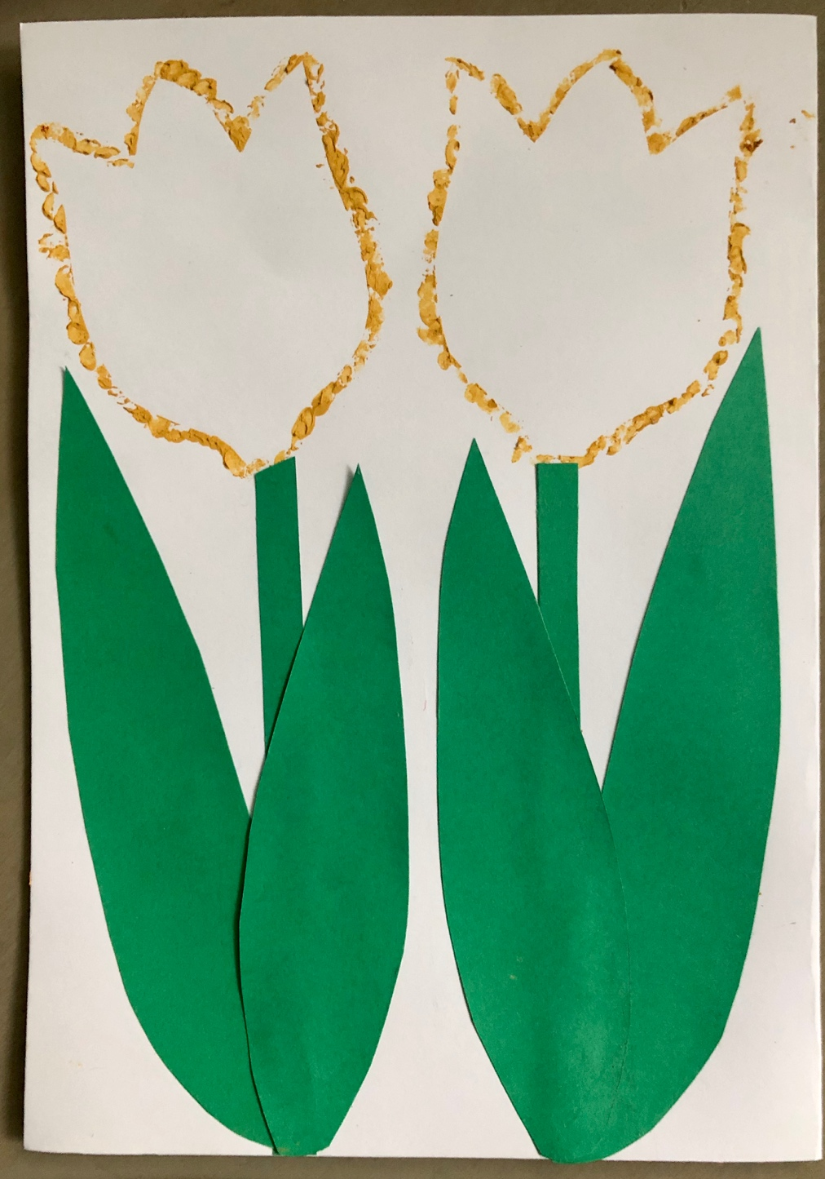

Ważne
Wykonanie tej pracy:
- rozwija wyobraźnię i kreatywność,
- poszerza doświadczenia plastyczne poprzez użycie gumki ołówka jako przyrządu do stemplowania,
- rozwija motorykę małą, koordynacje rąk, udoskonala sprawności manualne,
Karta pracy rozwija kompetencje kluczowe:
- świadomość i ekspresja kulturalna: twórcze wyrażanie idei (poprzez wykonanie własnej pracy plastycznej), otwarcie na nowości, umiejętność wyrażania wrażliwości i ekspresji podczas czynności plastycznych, umiejętność wyrażania siebie.
Opracowanie: K.B.

